รายงานผลการเปิดโอกาสให้บุคคลภายนอกได้มีส่วนร่วมในการดำเนินงาน
ประจำปีงบประมาณ พ.ศ.2568
เทศบาลตำบลเทพนคร

สรุปผลการดำเนินงาน
ในปีงบประมาณ พ.ศ.2568 เทศบาลตำบลเทพนคร ได้เปิดโอกาสให้บุคคลภายนอกได้มีส่วนร่วมในการดำเนินงาน โดยมีคณะผู้บริหาร สมาชิกสภาเทศบาล หัวหน้าส่วนราชการ พนักงานเทศบาล สัดส่วนประชาคมตำบลเทพนคร ฝ่ายปกครองตำบลเทพนคร หน่วยงานราชการอื่น ประชาชนที่มีทะเบียนบ้านหรืออาศัยอยู่ในตำบล แต่ไม่ได้ถูกจัดตั้งเป็นกลุ่มสัดส่วนประชาคมท้องถิ่นระดับตำบล สามารถเข้าร่วมประชุมประชาคมท้องถิ่นได้ ซึ่งมีผู้เข้าร่วมทั้งสิ้น 34 คน ณ ห้องประชุมเทศบาลตำบลเทพนคร ซึ่งมีกิจกรรม ดังนี้
1. กิจกรรมการประชุมประชาคมระดับตำบล
1.1 วัน/เดือน/ปี ที่ดำเนินการ : วันที่ 13 พฤศจิกายน 2567
1.2 สถานที่ดำเนินการ : ณ ห้องประชุมเทศบาลตำบลเทพนคร อำเภอเมือง จังหวัดกำแพงเพชร
1.3 ประเด็น/เรื่องในการมีส่วนร่วม :
1.3.1 การพิจารณาให้ความเห็นชอบ (ร่าง) แผนพัฒนาท้องถิ่น (พ.ศ.2566 – 2570) เพิ่มเติมครั้งที่ 6/2567 จำนวน 109 โครงการ และบัญชีครุภัณฑ์ จำนวน 60 รายการ
- โครงการตามยุทธศาสตร์ของเทศบาลตำบลเทพนครดังนี้
1. การจัดวางผังเมืองและพัฒนาด้านโครงสร้างพื้นฐาน จำนวน 84 โครงการ
2. การส่งเสริมสุขภาพอนามัยคุณภาพชีวิตของประชาชนและสังคมที่เข้มแข็ง จำนวน 3 โครงการ
3. การส่งเสริมพลังงานทดแทน การจัดการทรัพยากรธรรมชาติและสิ่งแวดล้อมอย่างยั่งยืน จำนวน 22 โครงการ
- บัญชีครุภัณฑ์
1. ประเภทครุภัณฑ์ไฟฟ้าและวิทยุ จำนวน 54 รายการ
2. ประเภทครุภัณฑ์ยานพาหนะและขนส่ง จำนวน 2 รายการ
3. ประเภทครุภัณฑ์อื่น จำนวน 1 รายการ
4. ประเภทครุภัณฑ์คอมพิวเตอร์หรืออิเล็กทรอนิกส์ จำนวน 1 รายการ
5. ประเภทครุภัณฑ์การศึกษา จำนวน 1 รายการ
6. ประเภทครุภัณฑ์วิทยาศาสตร์หรือการแพทย์ จำนน 1 รายการ
1.4 สรุปข้อมูลของผู้มีส่วนร่วม
มีผู้เข้าร่วมการประชุมประชาคม จำนวน รวมทั้งสิน 34 คน ได้แก่
1) คณะผู้บริหาร
2) สมาชิกสภาเทศบาลตำบลเทพนคร
3) กลุ่มสัดส่วนประชาคมท้องถิ่นระดับตำบล
4) ประชาชนในตำบลเทพนคร
1.5 ผลการมีส่วนร่วม
ผู้เข้าร่วมประชุมประชาคมท้องถิ่นระดับตำบลได้ร่วมกันพิจารณาให้ความเห็นชอบ (ร่าง) แผนพัฒนาท้องถิ่น (พ.ศ.2566 – 2570) เพิ่มเติมครั้งที่ 6/2567 จำนวน 109 โครงการ และบัญชีครุภัณฑ์ จำนวน 60 รายการ

1.6 การนำผลจากการส่วนร่วม
จากการประชุม มีมติที่ประชุมให้ความเห็นชอบ (ร่าง) แผนพัฒนาท้องถิ่น (พ.ศ.2566 – 2570) เพิ่มเติมครั้งที่ 6/2567 และนำร่างแผนดังกล่าวเสนอผู้บริหารเพื่อขออนุมัติแผนพัฒนาท้องถิ่น
(พ.ศ.2566 – 2570) เพิ่มเติมครั้งที่ 6/2567 เพื่อใช้เป็นกรอบการพัฒนาตำบลเทพนครและประกาศ
ให้ประชาชนทราบ ต่อไป
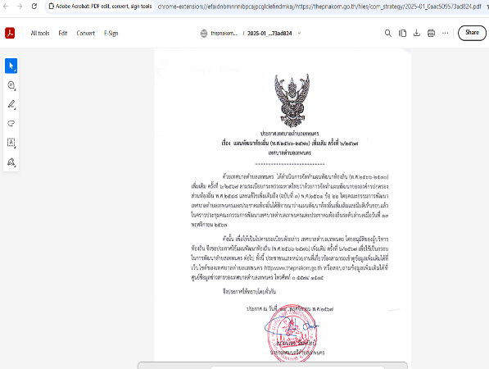
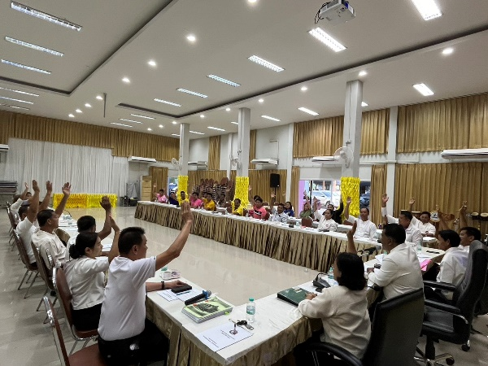
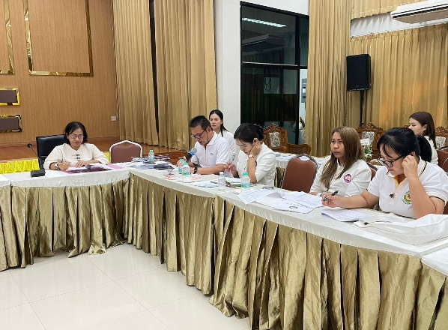
1.7 ภาพกิจกรรมการประชุมประชาคมท้องถิ่นระดับตำบล
